R E Q U E R I M E N T O Nº. 880

SESSÃO ORDINÁRIA DE 21/11/2005

Excelentíssimo Senhor Presidente Da Câmara Municipal:

CONSIDERANDO que a Vila São Benedito possui algumas ruas que precisam de asfaltamento;

CONSIDERANDO que esse ítem (asfalto) foi o mais votado no Orçamento Participativo de 2003, devendo ter sido realizado no ano de 2004;

CONSIDERANDO que o asfaltamento não foi realizado porque a canalização precisava ser executada antes e não havia verba para referida obra;

CONSIDERANDO que pelo que parece, nem no ano de 2005 será cumprida essa obra;

CONSIDERANDO que além dos moradores dessa região merecerem essa melhoria para aumentarem a qualidade de vida e diminuírem os problemas de saúde, esse local é uma das entradas da cidade e as obras melhorariam o visual para quem transita pelo local;

CONSIDERANDO que essa área necessita de referida benfeitoria, além do que já foi exposto acima, também pela proximidade das seguintes instalações: Futuro prédio do Fórum, Alanjes (Creche), Futuro Prédio do Pronto-Socorro Municipal e a Incubadora de Empresas;

CONSIDERANDO que o conselheiro do O.P. do local convidou este Vereador para conhecer o problema e a solução e conseguiu provar que algumas ruas realmente não precisam de canalização, pois já existe obra (Valeta) que circunda a Vila São Benedito e que poderia levar a água da maioria das ruas para fora da Vila (fotos anexas);

REQUEREMOS, depois de cumpridas as formalidades regimentais, ouvido o Plenário, seja oficiada ao Excelentíssimo Senhor Prefeito Municipal, ANTONIO MÁRIO DE PAULA FERREIRA IELO, à Ilustríssima Senhora Secretária Municipal de Planejamento, MÁRCIA HELENA ROSSATTO e à Ilustríssima Senhora Coordenadora do Orçamento Participativo, SELMA GONÇALVES, solicitando a realização de visita técnica para confirmação de quais ruas pertencentes à Vila São Benedito poderão receber pavimentação asfáltica sem a execução de canalização, aproveitando obra existente no local (Valeta) que pode levar as águas das chuvas para a Vila Assunção.
Esclareço que em minha visita ao local, constatei que já existe a canalização em baixo da Rodovia Castelinho (Próximo à Bandeira Municipal).

REQUEREMOS, ainda, para que depois da confirmação das obras pelos técnicos, que esse asfaltamento seja colocado na programação de obras para se fazer justiça com os moradores da Vila São Benedito e adjacências, que acreditaram no Orçamento Participativo e que agora querem a contrapartida do Poder Executivo.

Plenário “Ver. Laurindo Ezidoro Jaqueta”, 21 de novembro de 2005.

Vereador Autor LELO PAGANI
PT

Integrante do Requerimento 880/2005.

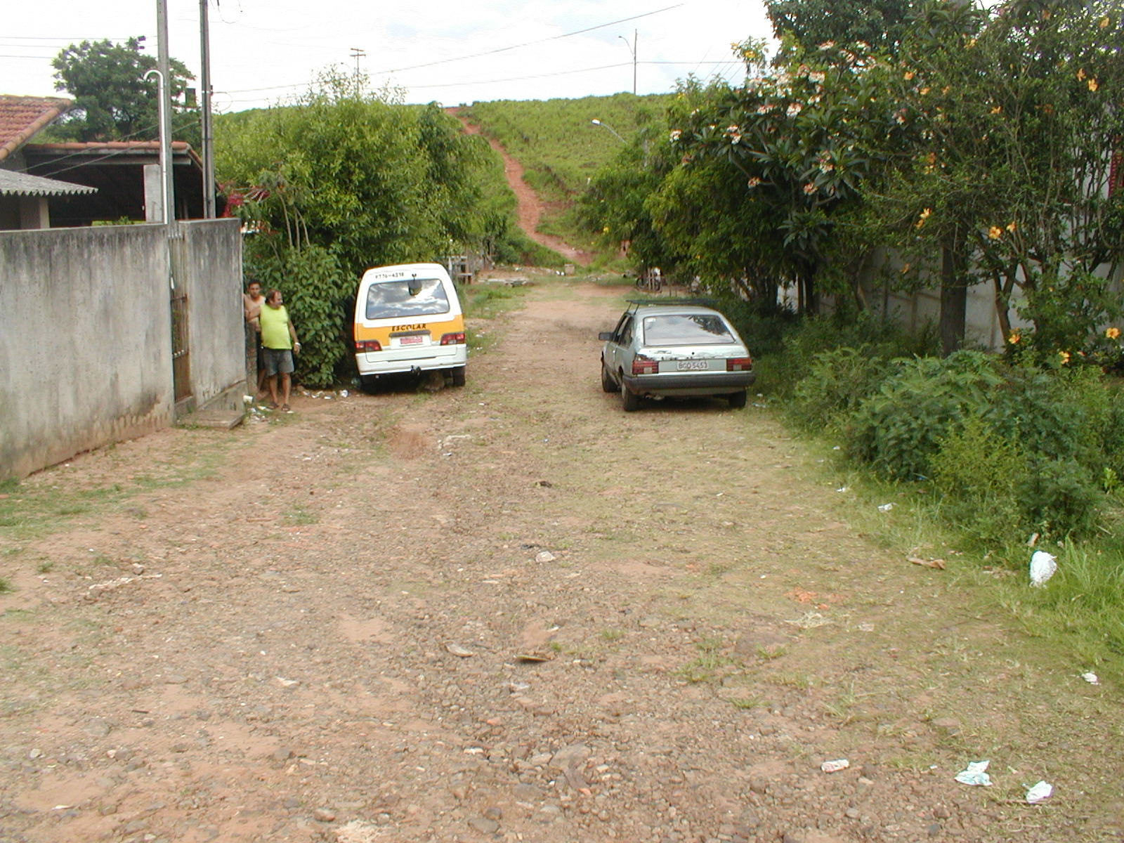

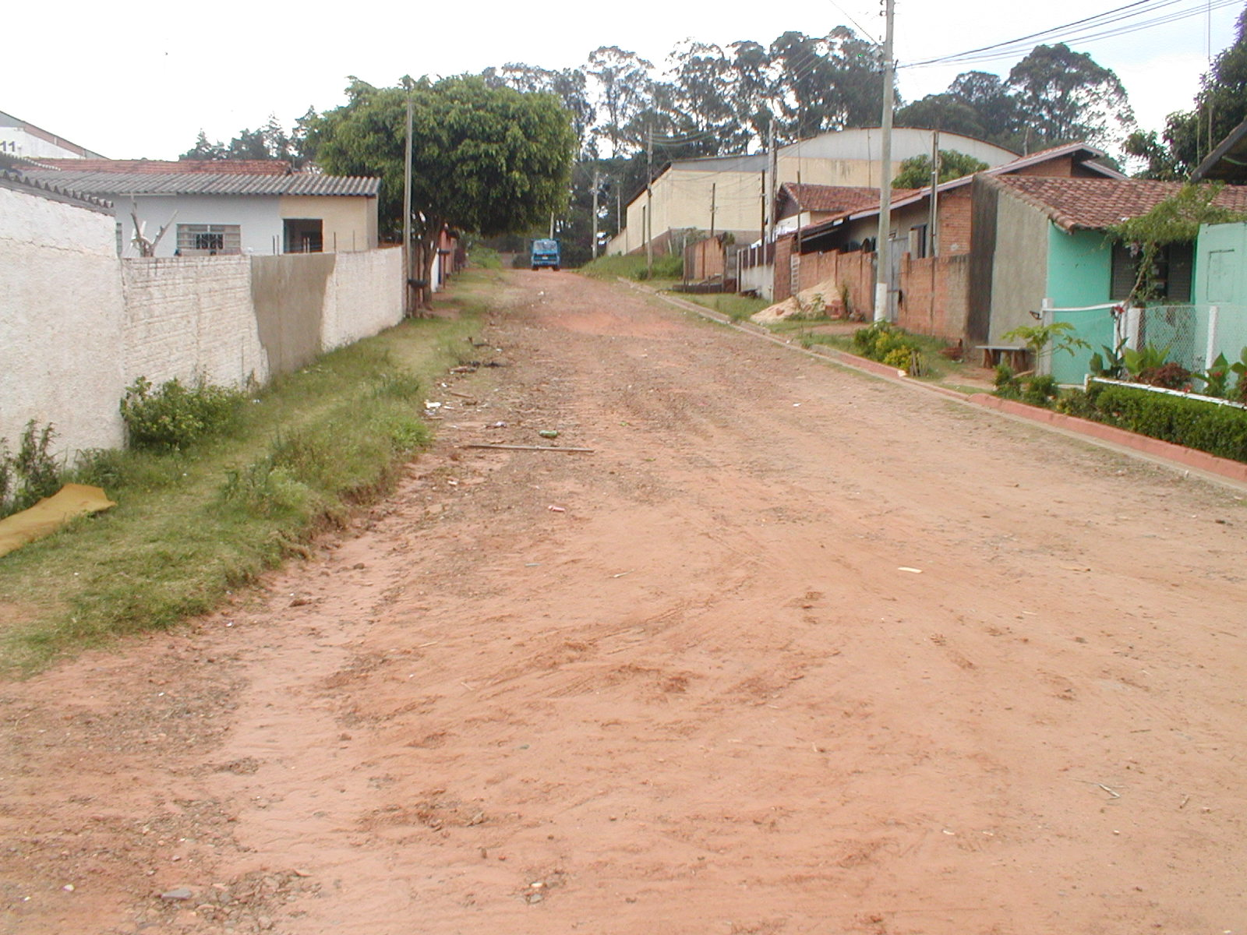

Integrante do Requerimento 880/2005.

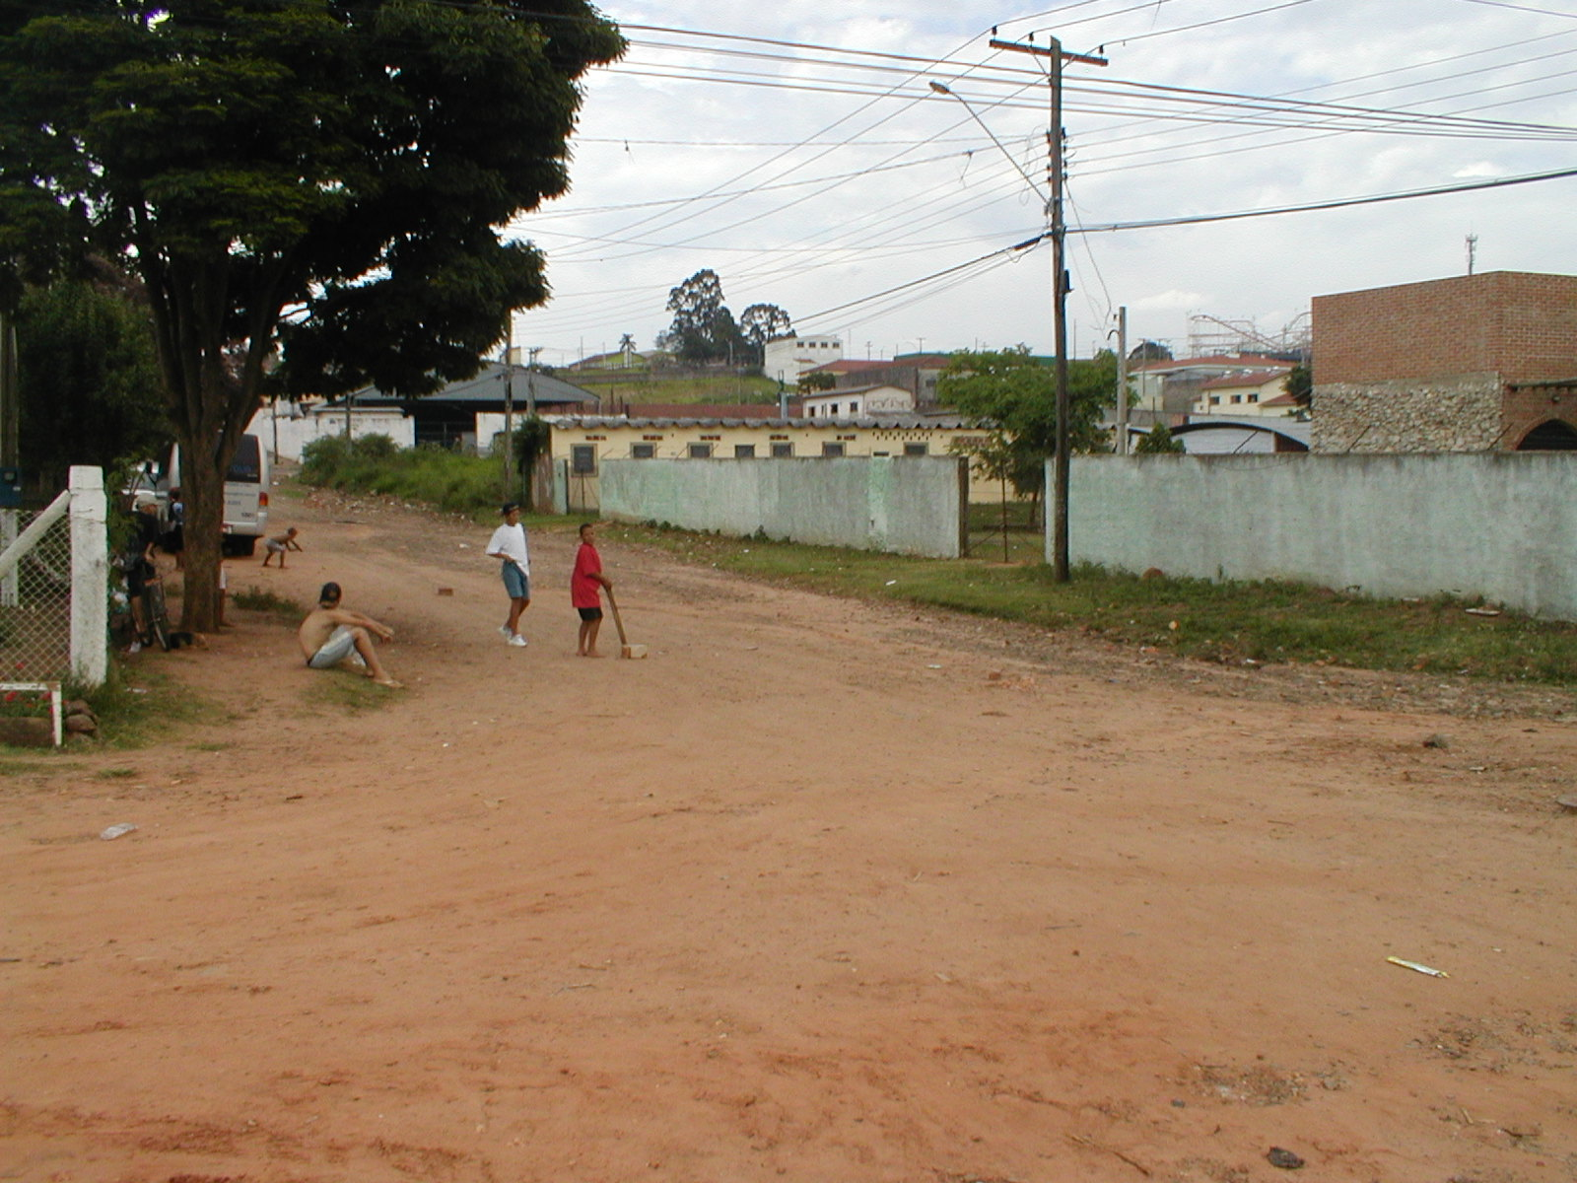

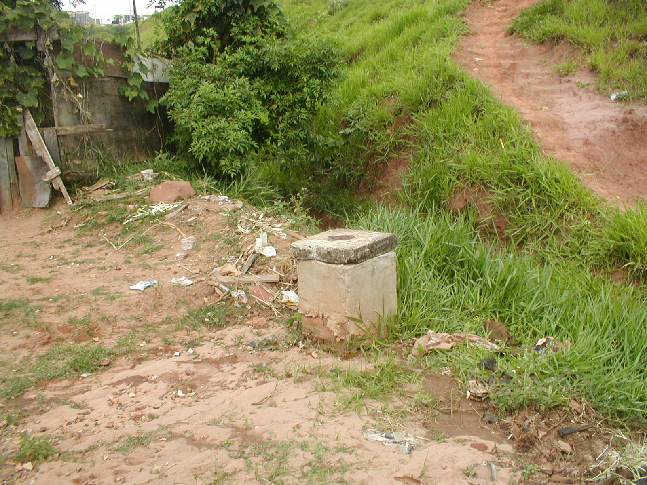

Integrante do Requerimento 880/2005.

